Книги для родителей, воспитывающих детей с ОВЗ, всем, кто интересуется вопросами помощи этим детям и не только...

Часть 2
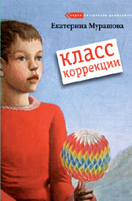 | Мурашова Е.В. Класс коррекции.  М. : Самокат, 2007. – 192 с. – (Встречное движение).  Повесть для подростков и взрослых. «Жизненная сказка» про детей, отвергнутых обществом, которые живут, мечтают, надеются. Но все их мечты и желания сбываются в другом, параллельном мире. Реальный мир наполнен жестокостью.  Повесть сильно выделяется в потоке современной отечественной литературы. Тема детей, отвергаемых обществом – умственно неполноценных, инвалидов, социально запущенных, слишком неудобна и некрасива, трудно решиться говорить об этом. Автор призывает своих читателей, и детей, и взрослых к совместной душевной и нравственной работе.
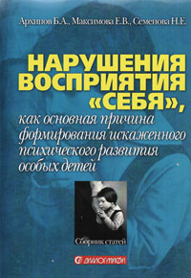 | Нарушения восприятия "себя" как основная причина формирования искаженного психического развития особых детей.  Б. А. Архипов, Е. В. Максимова, Н. Е. Семенова.  Издательство: Диалог-МИФИ  В данной работе автор, опираясь на теорию построения движений Н.А.Бернштейна, разбирает уровни построения общения в норме и при некоторых нарушениях развития ребенка (ранний детский аутизм, задержки психического развития разного генеза и др.). Автор придерживается точки зрения, что при многих психических патологиях первичным является нарушение восприятия и сопутствующие ему страхи, а нарушение общения, эмоционального реагирования и поведения - вторичны. Поэтому основное внимание при работе с особыми детьми предлагается уделять коррекции восприятия ребенком своего тела и окружающего пространства.  В книги даны описания некоторых видов нарушения восприятия у ребенка, предложены несложные методы диагностики этих нарушений и разнообразные методы коррекции.
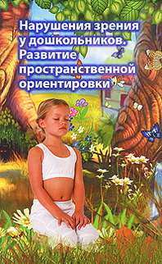 | Нарушения зрения у дошкольников: развитие пространственной ориентировки. Нагаева Т.И.  Издательство: Феникс, 2010, с. 92.  В пособии представлены тематическое планирование и развивающие занятия по восприятию пространства и ориентировке в пространстве старших дошкольников с нарушениями зрения. Данный материал предназначен для тифлопедагогов, воспитателей коррекционных групп для детей с нарушениями зрения, родителей, может быть использован учителями начальных классов коррекционных учреждений 4-го вида.
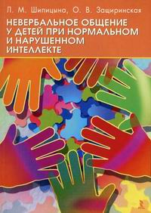 | Невербальное общение у детей при нормальном и нарушенном интеллекте. Шипицына Л.М. , Защиринская О.В.  Издательство: Речь, 2009, с. 128.  В монографии представлены особенности невербального общения умственно отсталых детей с разной степенью нарушения интеллекта по сравнению с нормой. Приведены результаты экспериментального исследования невербального общения на модели распознавания различных эмоций с использованием схемы, рисунка (портрета) и фотографии лица человека у умственно отсталых детей, воспитывающихся в семье и детском доме. Авторами предлагаются практические рекомендации применения систем жестов и пиктограмм для обучения общению детей с нарушением интеллекта. Читатель может ознакомиться с разработанной авторами методикой исследования невербального общения при помощи оценки разных поз человека. Книга будет полезна педагогам, психологам, а также студентам и аспирантам психологических и педагогических специальностей.
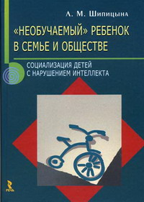 | Необучаемый ребенок в семье и обществе. Шипицына Л.М.  Издательство: Речь, 2005, с. 477.  В монографии представлены результаты комплексной диагностики и коррекции детей, подростков и молодых людей с умственной отсталостью. Особое внимание уделяется социализации и интеграции этих лиц в общество. В связи с этим подробно рассматриваются вопросы их социально-психологической адаптации, формирования коммуникативных навыков, семейных взаимоотношений, полоролевого поведения, а также вопрос психолого-педагогического сопровождения умственно отсталых лиц в различных условиях обучения, воспитания, реабилитации и поддерживаемого проживания. Книга может быть полезна для педагогов, психологов, дефектологов, психоневрологов, логопедов, аспирантов, студентов и родителей детей с нарушением интеллекта.
Неутомимый наш ковчег. Опыт преодоления беды.
Сост. С. Бейлезон. – М.: Центр "Нарния", 2007. – 128 с.: ил.
Эту книгу написали родители взрослых детей с психоинтеллектуальной инвалидностью. Они рассказали о своих неповторимых детях, о семьях, подкошенных в начале своего пути свалившимися на них трудностями, но постепенно возродившихся к жизни благодаря тому, что “особенные” дети научили их радоваться каждому дню.
Ни один рассказ не похож на другой, но все они — о том, что любовь, терпение, приятие таких детей и доброжелательное отношение к миру помогают преодолеть беду.
Каков путь взрослого человека с особенностями развития? Что значит его судьба для всех остальных людей?
Книга адресована неравнодушному читателю.

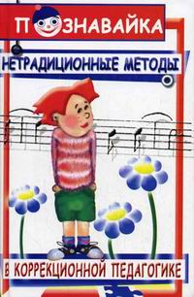 | Нетрадиционные методы в коррекционной педагогике.  Издательство: Феникс, 2006, с. 349.  В этой книге собран и предложен читателям опыт предшествующих поколений. Рассмотрены наиболее интересные и эффективные нетрадиционные методы лечебной и коррекционной педагогики: фито- и ароматерапия, металло- и литотерапия, хромо (цвето)- и музыкотерапия, гидротерапия и многие другие, которые при разумном использовании помогают нашим детям справиться с проблемами в развитии (в учебе, поведении), повышают работоспособность, улучшают память, оказывают педагогам, воспитателям, медикам и родителям эффективную помощь в профилактической и коррекционно-развивающей деятельности. Книга может быть интересна профессорско-преподавательскому составу, врачам, психологам, социальным работникам, педагогам-практикам, дефектологам медицинских и образовательных учреждений, а также учащимся колледжей, студентам, слушателям курсов повышения квалификации, родителям, широким слоям населения.
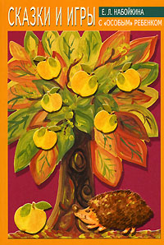 | Сказки и игры с "особым" ребенком. Е. Л. Набойкина  Издательство: Речь, 2006 ., с. 144.  Книга представляет собой сборник сказкотерапевтических занятий. Занятия строятся на коррекционно-развивающих играх, в основу которых положены сказки. Предлагаемые игры предназначены для детей с особенностями психофизического развития, а также для детей дошкольного и младшего школьного возраста с нормальным интеллектуальным развитием. Издание адресовано психологам, дефектологам, социальным педагогам, воспитателям, методистам, а также может быть полезно родителям, заинтересованным в развитии своих детей.
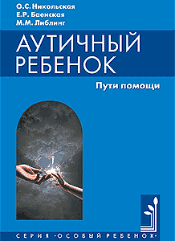 | Никольская О.С., Баенская Е.Р., Либлинг М.М.  Аутичный ребенок. Пути помощи— М.: Теревинф, 2000.— (Особый ребенок).— 336 с.  Книга посвящена одному из сложных и загадочных нарушений психического развития детей — раннему детскому аутизму. Освещены особенности и трудности психического развития и социализации аутичных детей, намечены пути помощи в их обучении и семейном воспитании. Рекомендации даются на основе опыта многолетней работы специалистов Института коррекционной педагогики Российской Академии образования и Центра лечебной педагогики (Москва). Для широкого круга специалистов, причастных к работе с аутичными детьми, и членов семей, в которых растут такие дети.
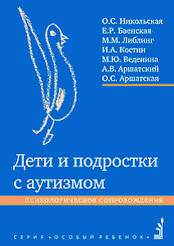 | Никольская О.С., Баенская Е.Р., Либлинг М.М., Костин И.А., Веденина М.Ю., Аршатский А.В., Аршатская О.С.  Дети и подростки с аутизмом. Психологическое сопровождение.  Изд. 2-е – М.: Теревинф, 2008.– (Особый ребенок).– 224 с.  В книге подробно описываются закономерности проявления синдрома раннего детского аутизма на разных возрастных этапах, в том числе в подростковом и юношеском возрасте. Анализируются проблемы семей, воспитывающих детей и подростков с аутизмом, предлагаются конкретные приемы психологической работы, направленные на развитие эмоциональной сферы ребенка. В книге отражены результаты многолетнего опыта работы специалистов Института коррекционной педагогики Российской академии образования. Книга адресована широкому кругу читателей, интересующихся вопросами оказания психолого-педагогической помощи детям с нарушениями аутистического спектра: родителям таких детей, воспитателям и педагогам дошкольных учреждений, психологам, дефектологам, врачам.
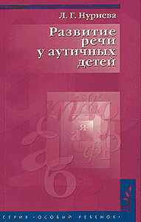 | Нуриева Л. Г.  Развитие речи у аутичных детей: Методические разработки.  — М.: Теревинф, 2003.— 160 с.  В книге изложена авторская методика, позволяющая развивать как экспрессивную, так и импрессивную речь у детей с ранним детским аутизмом. Большое внимание уделяется созданию мотивации к общению.  Одна из глав посвящена изложению методики занятий с малышами от двух до трех лет. Это тот возрастной период, когда начало целенаправленной работы над речью особенно эффективно. Методика Л. Г. Нуриевой также с успехом применяется для развития речи у детей с сенсорной и моторной алалией. Наглядные материалы, необходимые для занятий, содержатся в отдельном приложении. Для логопедов и других специалистов, работающих с особыми детьми; для занятий с такими детьми дома.
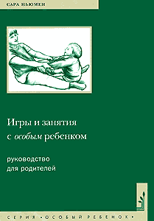 | Ньюмен Сара.  Игры и занятия с особым ребенком.  Пер. с англ. Н.Л. Холмогоровой.– М.: Теревинф, 2004.– 240 с.– (Особый ребенок).  В книге рассказано, как с первых дней жизни воспитывать и помогать развиваться ребенку с нарушениями развития. Автору, маме такого ребенка, удалось создать одно из лучших практических руководств в этой области.  Родители и специалисты, занимающиеся с детьми с нарушениями развития, прочитав эту книгу, смогут научиться у Сары Ньюмен понимать, видеть, чувствовать и находить контакт с ребенком, развивать его познавательные способности, расширять возможности двигаться, общаться, осознавать себя и окружающий мир
Обучение детей с выраженным недоразвитием интеллекта.

под ред. И.М. Бгажноковой
ВЛАДОС, 2007 , с. 184.
В пособии представлен подход авторского коллектива к решению проблемы отбора содержания и образования детей с выраженным недоразвитием интеллекта, основанный на современных достижениях в области коррекционной педагогики и специальной психологии, изучении отечественного и зарубежного опыта воспитания и обучения этой категории детей. Авторы предлагают примерный учебный план обучения детей и раскрывают примерное содержание по разным предметам, включенным в него. Кроме того, даются методические рекомендации. Пособие адресовано учителям и воспитателям коррекционных школ, студентам дефектологических факультетов вузов, а также родителям, имеющим детей с проблемами интеллектуального развития.

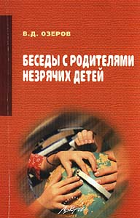 | Озеров. В.Д.  Беседы с родителями незрячих детей: практическое пособие.  Москва : Аркти, 2007. – 192 с.  Литературы по работе с этими детьми крайне мало. Особый дефицит испытывают родители, имеющие слабовидящих и незрячих детей. Предлагаемая книга призвана устранить этот пробел.В простой, эмоциональной форме "бесед" автор рассказывает о том, с какими проблемами в воспитании незрячего сына ему пришлось столкнуться. Делясь своим личным опытом, на доступных примерах автор показывает, как обучать детей самообслуживанию, учить играть и выполнять несложные задания, связанные с жизненными ситуациями. Данная книга может быть интересна и полезна не только родителям, но и специалистам коррекционной педагогики, работникам специальных образовательных учреждений.
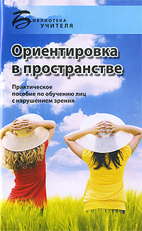 | Ориентировка в пространстве  практическое пособие по обучению лиц с нарушениями зрения.  Тимофеева Т.Б. , Мухаев М.П. , Трубачев Ю.В.  Издательство: Феникс, 2010, с.92.  В книге рассматриваются актуальные практические вопросы по обучению ориентировке в пространстве инвалидов по зрению. Основная цель обучения — добиться у каждого незрячего воспитанника состояния уверенности в своих силах, душевного равновесия, обучить максимальному использованию сохранных анализаторов, воспитать волю в преодолении трудностей и выработать активную жизненную позицию незрячего ребенка. В пособии отражена работа по обучению ориентировке в пространстве незрячих школьников на втором этапе обучения (5-7 классы). Издание адресовано специалистам в области тифлологии, учителям и воспитателям школ для слепых и слабовидящих детей, а также родителям незрячих детей.
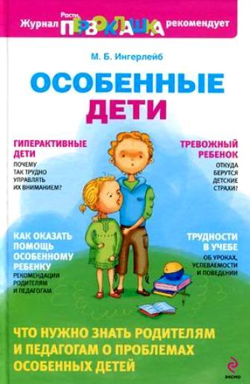 | Особенные дети.  Михаил Ингерлейб.  М.: Эксмо, 2010., с. 288.  В книге описываются дети с особенностями поведения и трудностями развития: тревожные, невнимательные, неуспевающие. Главы, посвященные рассмотрению проблем таких детей, построены в виде описания последовательных шагов для действий родителей: выяснение оснований для беспокойства – объяснение причин и механизмов развития детских трудностей – определение путей их решения и рекомендации взрослым.  Эта книга обращена в первую очередь к родителям детей от 3 до 10 лет, может оказаться полезной и педагогическим работникам, и психологам, работающим с детьми этого возраста.
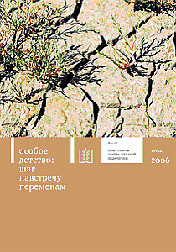 | Особое детство: шаг навстречу переменам.  М.: Теревинф, 2006. – 168 с. – (Опыт работы Центра лечебной педагогики).  В книге рассказывается о первых ростках родительской и общественной активности в области защиты прав особых детей; об уникальном личном опыте родителей; о проблемах правового и нравственного характера, с которыми приходится им сталкиваться. Описывается опыт ведения родительских групп в Центре лечебной педагогики (Москва). Для всех, кому небезразлична судьба особых детей в России.
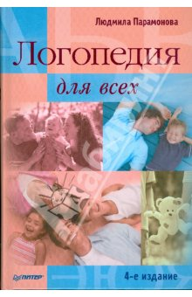 | Парамонова Л. Г.  Логопедия для всех.  4-е изд. - Москва [и др.] : Питер, 2010. - 410 с. : ил.  Речевая патология на сегодняшний день - широко распространенная проблема. К специалистам обращаются и взрослые, страдающие нарушениями речи, и родители детей, нуждающихся в помощи логопеда. Их многочисленные вопросы обычно сводятся к следующему: каковы причины речевых расстройств и их основные симптомы; что можно сделать для их профилактики и преодоления; какие приемы логопедического воздействия доступны неспециалистам; как родителям помочь ребенку собственными силами; каким образом наладить полноценное взаимодействие с врачом.  Книга будет полезна как неспециалистам, так и врачам-логопедам.
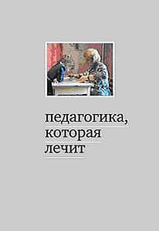 | Педагогика, которая лечит: опыт работы с особыми детьми.  Сост. Дименштейн М.С.  – М.: Теревинф, 2008. – 240 с.  В книге представлена система помощи детям с различными проблемами развития, основанная на лечебно-педагогическом подходе. Принятие ребенка и уважение к его личности, партнерские отношения с его семьей, работа единой командой – основные черты этого подхода. Через призму конкретного опыта различных специалистов – психологов, педагогов, дефектологов, музыкальных терапевтов и других сотрудников московского Центра лечебной педагогики можно не только увидеть целостную картину их совместной работы, но и оценить возможности комплексного подхода, раздвигающие границы представлений о развитии особого ребенка.
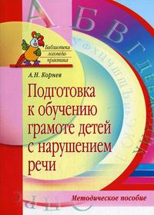 | Подготовка к обучению грамоте детей с нарушением речи. Корнев А.Н.  Издательство: Айрис-пресс, 2006, с. 128.  В книге представлена авторская программа по обучению детей чтению с 4 5 лет с разработанными конспектами занятий одного из ведущих специалистов в области нарушений письменной речи. Программа построена на принципах, облегчающих усвоение слогового чтения и понимание прочитанного при начале обучения чтению с 4-х лет. Работа по этой методике исключает появление многих ошибок при обучении чтению и письму в школе. Пособие адресовано учителям-логопедам, учителям-дефектологам, учителям начальных классов КРО, воспитателям ДОУ.
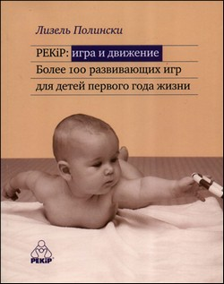 | Полински Л. PEKiP: игра и движение. Более 100 развивающих игр для детей первого года жизни.  Пер. с нем. О. Ю. Поповой. Изд. 2-е – М.: Теревинф, 2007. – 240 с.  Опора на двигательную и познавательную активность младенца в первый год его жизни – ключевое положение Пражской программы «Родители и дети» (PEKiP), которая с середины 70-х годов XX века широко распространилась и по сей день успешно применяется в разных странах. Первое издание книги «PEKiP: игра и движение» появилось в 1993 г. и стало бестселлером в Германии. В книге, иллюстрированной многочисленными фотографиями, представлены двигательные и сенсорные игры, которые способствуют гармоничному развитию младенца. Описываемый в ней подход поможет родителям лучше понимать своего ребенка, преодолевать возникающие трудности, сделает отношения между ними более близкими и теплыми. Для родителей детей первого года жизни, а также педиатров, психологов и других специалистов, причастных к работе с детьми раннего возраста.
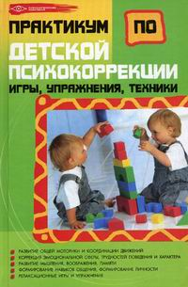 | Практикум по детской психокоррекции: игры, упражнения, техники. Истратова О.Н.  Издательство: Феникс, 2010, с. 349.  Настоящее издание представляет собой практическое пособие по психокоррекционной и развивающей работе с детьми и подростками, В нем уделяется внимание вопросам организации коррекционной работы, представлены разнообразные тренинговые упражнения и игры, подобранные в соответствии с задачами и проблемами развития в каждом возрасте. Они направлены на решение проблем познавательного, психомоторного, социального, личностного развития детей. Предлагаемые рекомендации и игры помогут родителям и педагогам оптимизировать свое общение с детьми, а психологу — организовать полезные и увлекательные занятия с ребятами, нуждающимися в психологической поддержке. Книга может быть полезна практическим психологам, педагогам, преподавателям и студентам психологических факультетов, а также любящим родителям, заинтересованным в полноценном развитии своего ребенка.
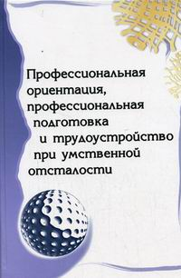 | Профессиональная ориентация, профессиональная подготовка и трудоустройство при умственной отсталости.  Бородулина И.П. , Гордиевская Е.О., Агрба М.В.  Издательство: Форум, 2010, с. 304.  В методическом пособии освещаются организационно-методические вопросы профессиональной реабилитации лиц с умственной отсталостью: профессиональная ориентация, профессиональная подготовка и трудоустройство. В приложении представлены диагностические методики, реабилитационные и учебные программы и перечень профессий, рекомендуемых для профессиональной подготовки и трудоустройства лиц с умственной отсталостью. Данное методическое пособие подготовлено на основе многолетних исследований в области профессиональной реабилитации инвалидов вследствие умственной отсталости, проведенных в Санкт-Петербургском научно-практическом центре медико-социальной экспертизы, протезирования и реабилитации инвалидов им. Г. А. Альбрехта, обобщения опыта профессиональной ориентации, профессиональной подготовки и трудоустройства лиц с умственной отсталостью, накопленного различными типами учреждений социальной защиты, образования и здравоохранения.
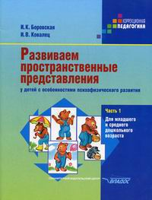 | Развиваем пространственные представления у детей (ч.1) с особенностями психофизического развития. В 2 ч. Боровская И.К. , Ковалец И.В.  Издательство: Владос, 2004, с. 35.  В учебно-развивающем пособии предложена система заданий по формированию пространственных представлений детей, произвольного внимания, развитию их зрительно-пространственной ориентировки в окружающем мире. Задания расположены по мере возрастания их сложности, даны с учетом жизненного опыта детей и будут им интересны. Пособие рассчитано на совместную работу взрослого и ребенка. Пособие предназначено для работы с детьми с задержкой психоречевого развития, а также может быть использовано в работе с леворукими нормально развивающимися детьми.
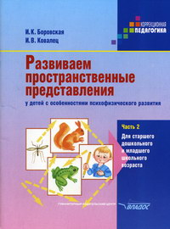 | Развиваем пространственные представления у детей (ч.2) с особенностями психофизического развития. В 2 ч. Боровская И.К. , Ковалец И.В.  Издательство: Владос, 2004, с. 36.  В учебно-развивающем пособии предложены задания по формированию пространственных представлений детей, произвольного внимания, развитию зрительно-пространственной ориентировки в окружающем мире. Задания расположены по мере возрастания сложности, даны с учетом жизненного опыта детей и будут им интересны. Пособие рассчитано на совместную работу взрослого и ребенка. Объясняйте малышу задания и проверяйте правильность их выполнения. Вместе разбирайте и исправляйте допущенные ошибки. Следите за тем, чтобы занятия не утомляли ребенка, а воспринимались им легко и радостно. Если малышу не хочется выполнять какое-либо задание, не стоит настаивать, лучше перенесите занятие на другое время. Всегда хвалите ребенка за старание, (даже если у него не всегда все получается верно), создавая тем самым ситуацию успеха и закрепляя его интерес к процессу обучения в целом. Пособие предназначено для работы с детьми, имеющими задержку психического и речевого развития, а также с леворукими и нормально развивающимися детьми.
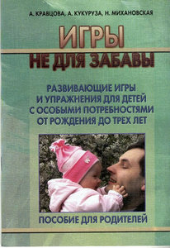 | Развивающие игры и упражнения для детей с особыми потребностями. А. Кравцова, А. Кукуруза, Н. Михановская.  Издание 3-е. Харьков, 2007, с.62.  Пособие содержит советы и рекомендации по раннему детскому развитию, а также информацию о познавательных, эмоциональных и двигательных способностях детей от рождения до трех лет. Особое внимание уделено вопросам развития детей с особыми потребностями. Сочетание глубокого понимания проблем развития с конкретностью изложения практического материала делают пособие интересным и полезным для родителей маленьких детей, специалистов в области раннего развития, а также для широкого круга читателей.
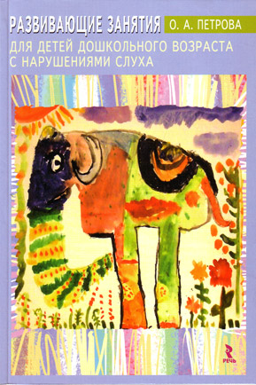 | Развивающие занятия для детей дошкольного возраста с нарушениями слуха. Петрова О.А.  Издательство Речь, 2008., с. 50.  Книга представляет собой учебное пособие и рабочую тетрадь. Она предназначена для работы с детьми дошкольного возраста с нарушениями слуха, также может быть использована в работе с детьми с общим недоразвитием речи, задержкой речевого развития.  Книга адресована родителям, сурдопедагогам, логопедам, психологам, воспитателям для занятий с детьми дошкольного возраста.

Развивающие игры.
Практическое пособие для родителей, учителей и воспитателей.
Анисимова Н.В. , Мирошниченко Н.В. , Граш Н.Е. , Дроздовская К.В.
Издательство: Феникс, 2010, с. 92.
В пособии рассматриваются особенности содержания и методика проведения дидактических игр с использованием предметно-практической деятельности с детьми младшего школьного возраста, имеющими нарушения слуха. Занимательные упражнения пособия помогают обогатить жизненный опыт ребенка, формировать умения применять полученные знания в повседневной жизни, расширять речевую практику и закреплять моторные навыки. Пособие рассчитано на совместную работу взрослого и ребенка. Пособие адресовано родителям, сурдопедагогам и воспитателям специальных (коррекционных) образовательных учреждений 1 и 2 видов. Будет полезно студентам педагогических вузов, а так же учителям и воспитателям других специальных (коррекционных) образовательных учреждений и специалистам детских садов общего вида.

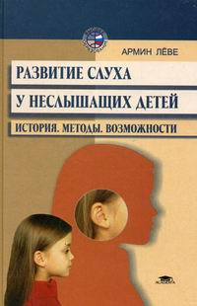 | Развитие слуха у неслышащих детей: История. Методы. Возможности. Лёве А.  Издательство: Academia, 2003, с. 224.  В пособии представлены зарубежная история и современное состояние теории и методов развития слухового восприятия у детей с нарушениями слуха. Автор, сопоставляя и анализируя разные точки зрения и разные подходы, описывает опыт работы современных европейских и американских специалистов по развитию слуха у неслышащих детей начиная с младенческого возраста. Показаны возможные перспективы слухоречевой реабилитации детей с нарушениями слуха. Для студентов высших и средних педагогических учебных заведений, сурдопедагогов и родителей, имеющих детей с нарушениями слуха.
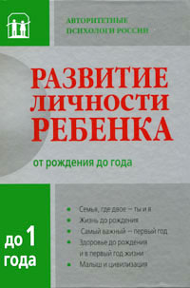 | Развитие личности ребенка от рождения до года.  Аверин Вячеслав, Смирнова Елена.  Издательство: Рама Паблишинг, 2010 г.  Рождение ребенка ставит перед молодыми родителями множество вопросов, один из самых главных - как ему помочь вырасти сильной, гармонично развитой личностью. Взрослые узнают о психическом и физическом здоровье малыша, о том, как заботиться о нем в первый год жизни и что делать в случае, если ребенок - особенный.  Книга поможет решить многие вопросы, связанные с воспитанием и развитием детей в первый и самый ответственный год жизни, когда закладывается потенциал ребенка - личностный, интеллектуальный, творческий и физический. И от того, насколько правильно взрослые оценивают значимость этого периода, зависит здоровье и в конечном итоге счастье малыша.
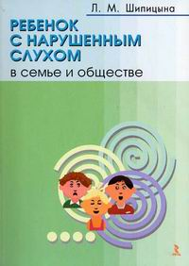 | Ребенок с нарушенным слухом в семье и обществе. Шипицына Л.М.  Издательство: Речь, 2009, с. 203.  В монографии представлены результаты комплексной психофизиологической, психологической, педагогической диагностики детей со слуховой патологией, на основе которых предлагается оригинальная классификация групп детей с учетом не только нарушений слуха, но и психологического состояния ребенка, что особенно важно для индивидуального подхода и сопровождения его в условиях интегрированного обучения. Показана специфика формирования межличностных отношений в семьях слышащих и неслышащих родителей, имеющих детей с нарушенным слухом. Излагаются современные проблемы обучения и воспитания глухих и слабослышащих детей в специальных (коррекционных) школах и в условиях интеграции в обычный класс массовой школы. Книга может быть полезна педагогам и психологам специальных и массовых образовательных учреждений, логопедам, сурдопедагогам, студентам и аспирантам педагогических и психологических специальностей, а также родителям, имеющим детей с нарушенным слухом.
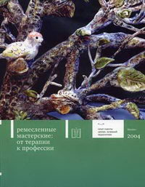 | Ремесленные мастерские: от терапии к профессии.  Издательство: Теревинф, 2004, с. 136.  В книге представлен опыт разнообразных занятий ремеслом с особыми детьми и подростками в Центре лечебной педагогики, который уже 15 лет помогает детям с нарушениями развития. Специалисты рассказывают об организации занятий в терапевтических и предпрофессиональных мастерских, методах решения педагогических и коррекционных задач, теоретических основах этой работы и ее практических результатах. Текст снабжен многочисленными примерами и иллюстрациями. Для педагогов, психологов, мастеров производственного обучения, художников, родителей, которых интересуют занятия ремеслом с особыми детьми и подростками.
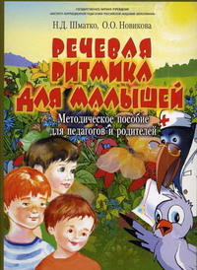 | Речевая ритмика для малышей. Занятия с глухими и слабослышащими детьми 2-3 лет.  Методическое пособие для педагогов и родителей. Новикова О.О. , Шматко Н.Д.  Издательство: Советский спорт, 2003, с. 68.  В данном пособии представлен оригинальный подход к формированию произносительной стороны речи при широком использовании речевой ритмики. Он органично входит составной частью в существующую отечественную систему обучения и воспитания дошкольников с нарушенным слухом.
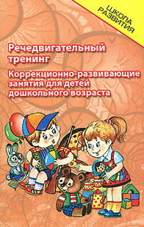 | Речедвигательный тренинг.  Коррекционно-развивающие занятия для детей дошкольного возраста. Трясорукова Т.П.  Издательство: Феникс, 2010, с. 93.  В настоящее время в дошкольных учреждениях используются различные виды интегрированных занятий, с целью укрепления психического и физического здоровья детей. Одним из таких методов является речедвигательный тренинг. Тренинг представлен как цикл из 20 занятий, направленных на развитие и коррекцию речевых и психомоторных процессов у детей 4—6 лет. Книга адресована практикующим логопедам, психологам, дефектологам, музыкальным работникам, воспитателям, а также родителям.
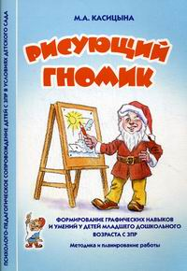 | Рисующий гномик. Методика и планирование работы по формированию графических навыков и умений у детей младшего дошкольного возраста с ЗПР. Касицына М.А.  Издательство: Гном и Д., 2009, с. 64.  Практическое пособие «Рисующий гномик» является составной частью единой технологии по оказанию коррекционно-педагогической помощи детям дошкольного возраста с задержкой психического развития (ЗПР) в условиях коррекционного детского сада и предназначено для работы по формированию графических навыков и умений у детей младшего дошкольного возраста. Пособие адресовано учителям-дефектологам, воспитателям коррекционных групп для детей с ЗПР, слушателям курсов повышения квалификации по проблеме «Коррекционно-педагогическая помощь дошкольникам с задержкой психомоторного развития», а также родителям при самостоятельной работе с детьми.
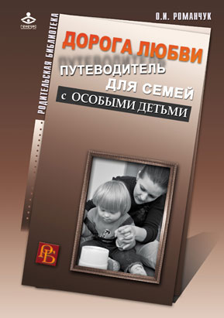 | Романчук О.И. Дорога любви. Путеводитель для родителей детей с особыми потребностями и тех, кто идет рядом.  М.: Генезис, 2010. — 168 с.  Когда рождается ребенок с ограниченными возможностями, семья сталкивается со множеством проблем, связанных не только с развитием малыша, но и с семейными взаимоотношениями, с недоверием и неприятием общества. Как справиться с трудностями? Как помочь своему ребенку? Как найти путь к счастью? На эти вопросы и пытается ответить автор. Он подчеркивает ценность жизни каждого ребенка, необходимость раскрытия его талантов, его права любить и быть любимым. Книга проникнута размышлениями о счастье, судьбе человека, о той дороге, которую предстоит пройти ему и его родным. Адресована родителям и всем тем, кого волнуют проблемы детей с ограниченными способностями.
Романчук О.И. Синдром дефицита внимания и гиперактивности у детей".
Пер. с украинского. — М.: Генезис, 2010.
Книга посвящена одному из наиболее распространенных поведенческих расстройств детства — синдрому дефицита внимания и гиперактивности (СДВГ). В ней представлены как современные научные знания (этиология, патогенез, клиническая картина), так и практический опыт помощи детям с этим расстройством. Рассматриваются вопросы диагностики и терапии (организация помощи в семье, в школе, медикаментозная терапия). Книга опровергает распространенные мифы об СДВГ и предлагает целостную модель помощи детям и их семьям.
Книга предназначена для широкого круга специалистов — педагогов, психологов, врачей и в целом всех, кто интересуется проблематикой психического здоровья детей, воспитанием и обучением детей с особыми потребностями.
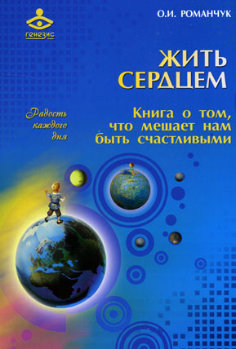 | Романчук О.И. Жить сердцем. Книга о том, что мешает нам быть счастливыми.  Издательство: Генезис, 2010., с. 184.  Эта книга — попытка в аллегорической форме рассказать о типичных ловушках, которые расставляет нам жизнь. Однако их можно обойти, если прислушиваться к собственному сердцу. Корни большинства проблем, сопровождающих человека в жизни, закладываются в детстве. Мир, в котором растет ребенок, отношения между ним и его близкими во многом определяют его дальнейший путь. Эта книга о том, что если родительское сердце действительно любит, оно чувствует и понимает ребенка и знает, как ответить на его потребности. Эта книга о том, что мешает и помогает нам найти путь к собственному сердцу. Автор — известный украинский психиатр и психотерапевт — предлагает читателю отправиться в путешествие внутрь себя в поисках собственной правды. Но он лишь приоткрывает двери, а дальше у каждого — своя дорога.  Для широкого круга читателей.
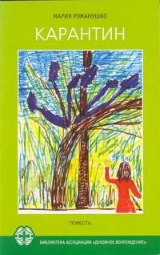 | Романушко М.С. Карантин.  М. : Ассоциация «Духовное возрождение», 2004. - 160 с.  Страшная болезнь - дифтерия... Тяжело больны взрослый сын и маленькая дочь. Эта книга о мудрой родительской любви. О том, как выдержать посланное тебе и твоей семье испытание, не впадая в отчаяние и безнадёжность. Как научиться замечать тех, кто рядом и кому ещё хуже, чем тебе. С множеством подобных проблем сталкиваются герои книги, написанной на пределе искренности, но вместе с тем красочно, живо и поэтично. Эта книга о том внутреннем свете любви, ни одна искорка которого не пропадает напрасно.
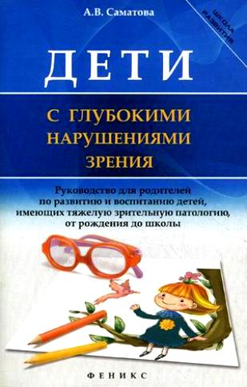 | Саматова А.В. Дети с глубокими нарушениями зрения: руководство для родителей по развитию и воспитанию детей, имеющих тяжелую зрительную патологию, от рождения до школы.  Ростов н/Д : Феникс, 2012. — 92, [2]с. — (Школа развития).  Проблемы, обсуждаемые в книге, несомненно, сложны, поскольку они касаются детей, которые стали для своих родителей не только чудом, но и серьезным испытанием. Вашему вниманию предлагается книга незрячего тифлопедагога-практика, опирающегося не только на знания, полученные за годы работы с детьми, а также исследования отечественной и зарубежной науки, но и на собственный опыт, приобретенный за годы адаптации к слепоте. Книга, в первую очередь, адресована родителям, тифлопедагогам, а также людям, каким-либо образом соприкоснувшимся с проблемой воспитания детей с глубокими нарушениями зрения. Данное издание представляет собой курс практических рекомендаций для родителей и тех, кто принимает участие в воспитании детей с глубокими нарушениями зрения, - рекомендаций о том, как развивать младенцев и детей младшего возраста.
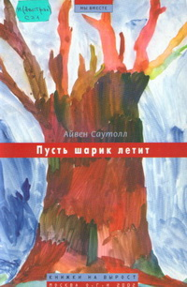 | Саутолл А. Пусть шарик летит.  М.: ОГИ, 2002. – 132 с. – (Мы вместе).  .  Джону Клененту Самнеру двенадцать лет, у него ДЦП. Учится он в обычной школе. У него любящие родители. Но! Нужно пережить этот переходный возраст, а тут, как назло эти противные руки и ноги не хотят слушаться. В своих мечтах он не раз спасал во время шторма самую лучшую в мире девчонку с золотыми волосами из дома напротив… А в реальной жизни он для нее – плохо говорящий соседский раз мальчишка, у которого случаются приступы эпилепсии и с которым ей не рекомендуют дружить родители.

Михаил Самарский. Радуга для друга.

"Духовное возрождение", 2004. - 160
Повесть «Радуга для друга» написана тринадцатилетним подростком. И это не просто повествование о дружбе Лабрадора и слепого мальчика, это — повесть о нас и о тех, кто в нашей суетной жизни оказывается бок о бок с нами и на кого мы так часто (увы!) просто не обращаем внимания... А преданная собака-поводырь способна, оказывается, услышать заветные мечты друга и даже подарить ему самую настоящую радугу.
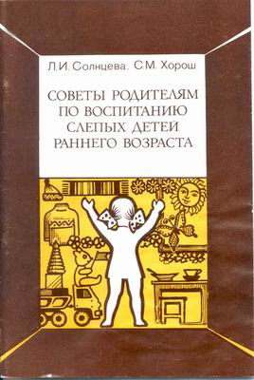 | "Советы родителям по воспитанию слепых детей раннего возраста". Солнцева Л. И., Хорош С. М.  Всероссийское Общество Слепых (ВОС), 1983 г.  В работе отражены вопросы, связанные с особенностями психического развития незрячих детей раннего возраста и даны рекомендации по их воспитанию. В основу работы положены наблюдения за слепыми детьми, опыт консультационной работы с родителями и анализ советской и зарубежной литературы по проблемам воспитания слепого ребенка.
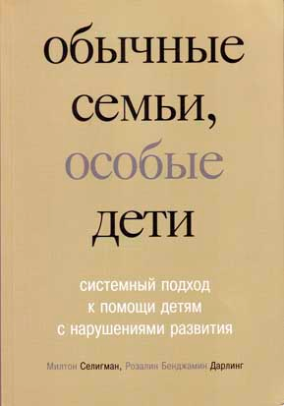 | Селигман М., Дарлинг Р. Обычные семьи, особые дети.  Перевод с английского Н.Холмогорова.  М., Теревинф, 2009, 368 c.  Появление ребенка с нарушениями развития для любой семьи – сложнейшее испытание, при котором семья нуждается в объективной информации, социальных ресурсах, поддержке родных и друзей и квалифицированной помощи специалистов. Члены семьи, справившиеся с тяжелыми переживаниями и эмоционально принявшие ребенка с нарушениями развития, отмечают, что, несмотря на многочисленные трудности, в их жизни произошли положительные изменения.  Описываются стадии адаптации семьи к жизни с особым ребенком и пути сотрудничества семьи со специалистами, позволяющие организовать оптимальную помощь ребенку и семье в целом. Книга адресована специалистам сопровождения людей с особыми потребностями. Она также будет полезна родным особых детей и всем, кто интересуется вопросами помощи этим детям.
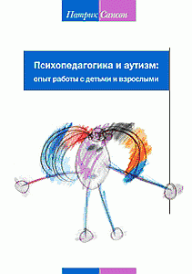 | Сансон П.  Психопедагогика и аутизм: опыт работы с детьми и взрослыми.  М.: Теревинф, 2007. –208 с.  В книге представлен опыт работы Центров для детей и подростков с аутизмом, расположенных в пригородах Парижа. Автор – Патрик Сансон, французский эксперт с 30-летним стажем, директор одного из таких Центров. Книга издана по материалам семинара, проходившего в Москве в мае 2005 г. Патрик Сансон представил современные западные методики работы с аутистами, особое внимание было уделено языку МАКАТОН: история создания, возможности адаптации, сфера применения, положительные стороны и ограничения. Эти методики творчески преобразованы П. Сансоном, им создана собственная, живая и творческая, система работы с аутистами. Рассказу о ней и посвящена данная книга. Книга адресована специалистам, работающим с детьми и подростками с аутизмом, родителям и всем, кто интересуется вопросами оказания помощи людям с различными нарушениями развития.
Саломатина И.В. Синдром Ушера и наши дети".
М.: Изд-во Академия исследований культуры, 2001.- 112с.
Автор в лаконичной форме знакомит читателей - родителей детей с синдромом Ушера с сущностью этого заболевания, с особенными проблемами таких детей, спецификой их восприятия внешнего мира. Особое внимание в книге уделено общечеловеческим потребностям детей с этим недугом, советам родителям по воспитанию, преодолению трудностей взаимодействия с ребенком. Приведенные примеры делают текст убедительным, вселяют оптимизм.

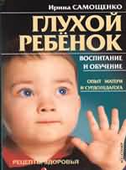 | Самощенко И.В. "Глухой ребенок: Воспитание и обучение: Опыт матери и сурдопедагога".  М.: 000 «Издательство ACT»; Донецк: «Сталкер», 2003.  Как доходчиво донести слова до маленького глухого человечка, отгороженного от окружающего мира плотной стеной тишины? Как научить его читать, писать, мыслить, общаться с людьми, чувствовать себя полноценным членом общества? Огромная родительская любовь, безграничное терпение и ум позволяют разрушить эту непроницаемую стену, считает автор книги Ирина Самощенко.— мама глухого ребенка и сурдопедагог.  С помощью советов из этой книги вы сможете вместе со своим ребенком преодолеть множество психологических барьеров, выстоять перед трудностями и не сломаться.
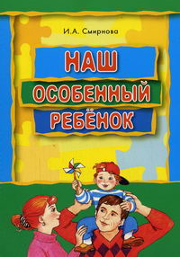 | Смирнова И.А. Наш особенный ребенок. Книга для родителей ребенка с ДЦП.  Издательство: Каро, 2006, с. 176.  Автор книги в популярной форме дает советы по кормлению, обучению навыкам самообслуживания, развитию движений, психики, речи детей с ДЦП. Рекомендации могут быть полезны и родителям, воспитывающим детей с разными проблемами в развитии. Содержание книги также может заинтересовать педагогов, психологов, логопедов, студентов педагогических вузов, училищ и колледжей.
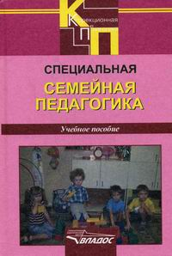 | Специальная семейная педагогика. Семейное воспитание детей с отклонениями в развитии.  Издательство: Владос, 2009, с. 358  Учебное пособие направлено на формирование представлений об особенностях семейного воспитания детей с разными отклонениями в развитии. В нем рассматриваются базовые категории нарушений, принципы, методы и приемы коррекционно-развивающего и воспитательного воздействия, основные линии семейного воспитания с учетом специфики того или иного нарушения. Пособие адресовано студентам и слушателям курсов высших учебных заведений, специалистам-практикам и родителям, имеющим детей с нарушениями в развитии.
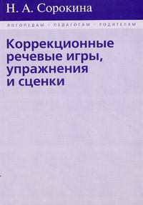 | Сорокина Н.А. Коррекционные речевые игры, упражнения и сценки.  Издательство: Институт общегуманитарных исследований, 2010, с. 256  Интересные и полезные игры, упражнения и сценки помогут специалистам скоррегировать такие речевые нарушения, как персеверации и атиципации, дислексию и дисграфию, дизорфографию, скандированность при произнесении слов и фраз, инфантильную детскую речь. Пособие адресовано психологам, дефектологам, логопедам, педагогам, родителям детей и родственникам больных, имеющих нарушения речи в результате инсульта или черепно-мозговой травмы. Материал книги может также быть использован учителями и родителями для занятий с детьми так называемой нормы.
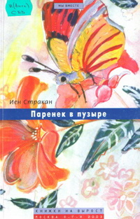 | Стракан И. Паренек в пузыре.  Пер. с англ. Н. М. Демуровой.  М.: ОГИ, 2003. — 240 с. — (Мы вместе).  Эта книга получила две литературные премии и две специальные премии читательских симпатий, установленные самими подростками 11 — 14 лет. Книга вызывает множество чувств, удивление, потрясение, восхищение.  Паренек в пузыре – это Адам, ему шестнадцать, и все годы с момента рождения он пребывает в стерильной камере с системой жизнеобеспечения – в пузыре, так как у него ТКИД (тяжелый комбинированный иммунодефицит). С таким диагнозом долго не живут, а если доживают до подросткового возраста, то лишь благодаря родительской любви. А Адаму даже посчастливилось встретить и пережить свою единственную большую и настоящую любовь.
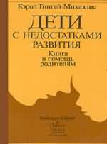 | Тингей-Михаэлис К. "Дети с недостатками развития: Книга в помощь родителям"  Пер. с англ. Под ред. Д. В. Колесова.  М.: Педагогика, 1988. — 240 с.: ил.  Книга представляет собой домашнюю энциклопедию по уходу за детьми от рождения до 7 лет с физическими и умственными недостатками. Она поможет организовать жизнь в семье таким образом, чтобы недостаток ребенка по возможности меньше сказывался на его развитии.  В ней родители найдут советы, как им определить, с какого рода проблемой они столкнулись; что надо делать, чтобы помочь ребенку; как организовать общение ребенка с ближайшим окружением; в каких случаях необходима консультация специалиста, в какое медицинское учреждение при этом обращаться. Простота изложения и доверительный тон позволят родителям воспользоваться этими советами с максимальной эффективностью.
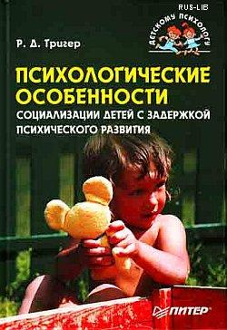 | Тригер Р.Д. «Психологические особенности социализации детей с задержкой психического развития»  СПб ПИТЕР, ИЗДАТЕЛЬСКИЙ ДОМ, 2008, с. 192.  В книге представлен авторский подход к пониманию проблем социализации детей с ЗПР. В ней впервые обобщены результаты исследований отечественных и зарубежных авторов по проблемам общения детей с ЗПР. Анализ экспериментальных данных позволил показать, что причиной существенных трудностей социализации и формирования личности этих дошкольников и младших школьников являются нарушения внутрисистемных отношений, прежде всего отношений в системе "мать-ребенок". В издании рассматриваются условия, которые как благоприятствуют социализации детей с ЗПР, так и, наоборот, ведут к школьной дезадаптации, сочетающейся с эмоциональными расстройствами.
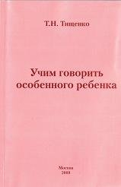  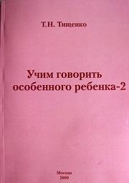  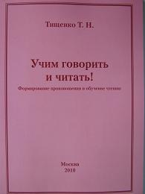 | Тищенко Т.Н. Учим говорить особого ребенка.  М.: Издательский дом «Регламент», 2009.  Развитие речи у обычных детей.  Отклонения в развитии речи у особенных детей  Невербальное общение. Роль мамы и папы в развитии речи ребенка  Развитие самосознания у обычных и особенных детей.  Как развить потребность в речи и помочь увидеть то, что мы говорим  Принципы развития речи у особенных детей.....  Тищенко Т.Н. Учим говорить особого ребенка - 2  Содержание: Поведение родителей. Мотивация обучения.  Реализация цели. Зависимость.  План – конспект занятия.  Работа над дыханием.  Начальный этап понимания речи....  Тищенко Т.Н. Учим говорить и читать!  Данное пособие уникально по своему содержанию. В нем соединяется обучение произношению с обучением чтению. Оно предназначено для всех родителей и детей. Автор, дефектолог, мама позднооглохшего ребенка, обобщает свой многолетний опыт работы с детьми.  Данное издание адресовано родителям и всем заинтересованным читателям. Оно может быть использовано в индивидуальном обучении и воспитании детей с нарушением слуха, речи, задержкой развития, синдромом Дауна.  Автор делится своим опытом с родителями. Используя современные методики обучения, учитывая индивидуальные особенности и возможности каждого ребенка, можно подготовить его к жизни в обществе.  Особенные дети обучаемы, они талантливы.
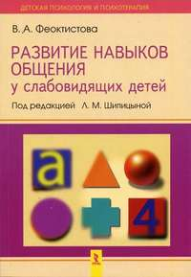 | «Развитие навыков общения у слабовидящих детей»  Феоктистова В.А.  Издательство Речь, 2005, с. 128.  Данная книга посвящена проблеме развития навыков общения у детей с нарушениями зрения. В работе впервые отражен опыт обучения неречевым средствам общения по годам воспитания. Книга содержит конспекты и планы занятий, упражнения по формированию мимики и пантомимики, развитию эмоциональной сферы, приведены карты обследования слабовидящих детей, подобран богатый иллюстративный материал. Особое место отводится проблемам семейного воспитания ребенка с нарушенным зрением.  Книга ориентирована на родителей и специалистов.
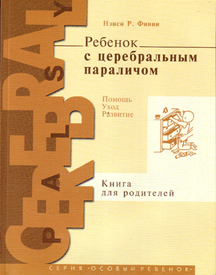 | Финни Н.Р. Ребенок с церебральным параличом: Помощь, уход, развитие: Книга для родителей.  Пер. с англ. Ю. В.Липес, А. В.Снеговской. Под ред. и с предисл. Е. В.Клочковой.  М.: Теревинф, 2001.— 336 с.— (Особый ребенок).  Книга "Ребенок с церебральным параличом: помощь, уход, развитие" - одно из лучших западных руководств по оказанию помощи детям с церебральным параличом. Она дважды перерабатывалась и выдержала множество переизданий. В ней описаны возникающие при церебральном параличе нарушения и обусловленные ими трудности в повседневной жизни ребенка и его семьи. Рассказано, как родители в тесном взаимодействии со специалистами могут успешно преодолевать эти трудности путем специальных занятий с ребенком и при выполнении обычных ежедневных дел. Продуманная система рекомендаций, ориентированная на формирование у ребенка непатологических поз и движений. В центре внимания - личность малыша, который в будущем должен стать независимым и активным членом общества.  Для родителей и других членов семей, в которых воспитываются дети с церебральным параличом. Для специалистов, занимающимся помощью таким детям.
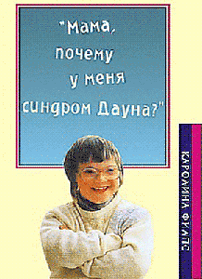 | Филпс К. «Мама, почему у меня синдром Дауна?»  Пер. с англ. Н. Л. Холмогоровой.— М.: Теревинф, 1998.— 160 с.  В семье автора, жены священника англиканской церкви, родилась дочь с синдромом Дауна. Достойно выдержать испытание, измениться самим, дать дочери образование — с решением этих и множества других задач пришлось столкнуться родителям Лиззи.  В состав книги включена статья директора Центра лечебной педагогики (Москва), посвященная детям с синдромом Дауна. Издание предназначено для широкого круга читателей: родителей, специалистов, а также для всех, кто неравнодушен к непростым жизненным обстоятельствам других людей.
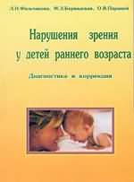 | Фильчикова Л.И., Бернадская М.Э., Парамей О.В. "Нарушения зрения у детей раннего возраста. Диагностика и коррекция: Методическое пособие".  М.: Полиграф сервис, 2003.–176 с.  Книга посвящена особенностям заболеваний глаз у младенцев, методам их ранней диагностики, коррекции и компенсации зрительных нарушений. Представлены результаты современных исследований в области детской офтальмологии, нейро- и психофизиологии зрения. Показаны особенности возрастного периода, являющегося наиболее уязвимым к ограничению зрительного опыта и одновременно оптимальным для коррекции развивающихся зрительных функций ребенка.  В книге подробно описаны адаптированные варианты игр и упражнений для детей младенческого и раннего возраста с глубокими нарушениями зрения.
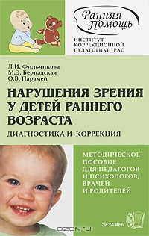 | Л. И. Фильчикова, М. Э. Бернадская, О. В. Парамей.  Нарушения зрения у детей раннего возраста. Диагностика и коррекция: методическое пособие для педагогов и психологов, врачей и родителей.  Издательство "ЭКЗАМЕН", 2007, с. 190.  Книга посвящена особенностям заболеваний глаз у младенцев, методам ранней диагностики, коррекции и компенсации зрительных нарушений.Представлены результаты современных исследований в области детской офтальмологии, нейро- и психофизиологии зрения. Показан возрастной период, являющийся наиболее уязвимым к ограничению зрительного опыта и одновременно оптимальным для коррекции развивающихся зрительных функций ребенка. В книге подробно описаны адаптированные варианты игр и упражнений для детей младенческого и раннего возраста с глубокими нарушениями зрения. Пособие адресовано дефектологам, психологам, врачам, студентам дефектологических, психологических и медицинских факультетов высших учебных заведений, а также родителям слепых и слабовидящих детей. Книга написана и издана в рамках НТП Министерства образования и пауки Российской Федерации "Научное, научно-методическое, материально-техническое и информационное обеспечение системы образования", подпрограммы "Научное и научно-методическое обеспечение функционирования системы образования"
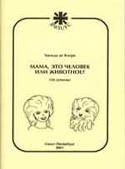 | Хильда де Клерк. «Мама, это человек или животное?». Об аутизме"  Пер. с франц. Ю. Б. Чирковой. Под науч.ред. Е. С. Иванова. СПб.:ИСПиП, 2001.-60с.  В монографии представлены наблюдения и практический опыт специалиста и одновременно мамы ребенка с ранним детским аутизмом, в которых она делится особенностями, содержанием и формами обучения, воспитания и коррекционной работы с такими детьми.  Книга представляет интерес не только для специалистов и родителей, но и для студентов педагогических вузов.
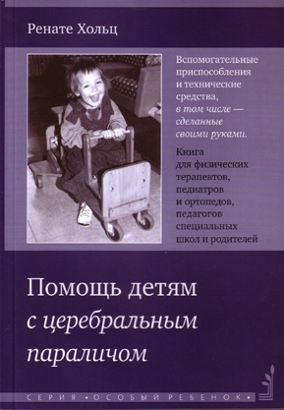 | Хольц Ренате Помощь детям с церебральным параличем.  Издательство: Теревинф, 2006, с.336.  В книге "Помощь детям с церебральным параличом", написанной специалистом по физической терапии с многолетним профессиональным опытом, представлен подробный обзор вспомогательных приспособлений и специального оборудования для детей с церебральным параличом. С помощью этой книги специалисты и родители смогут подобрать для конкретного ребенка необходимые в повседневной жизни вспомогательные средства, разобраться в показаниях и противопоказаниях для их использования. Важная особенность книги в том, что автор не только описывает оборудование различных фирм, но и предлагает множество простых идей, позволяющих самостоятельно изготовить приспособления, которые поддерживают и развивают активность детей, помогают им перейти на новый уровень самостоятельности и участвовать в нормальной детской жизни, невзирая на нарушения развития.  Для эрготерапевтов и физических терапевтов, педиатров и ортопедов, педагогов специальных школ и, конечно, родителей.
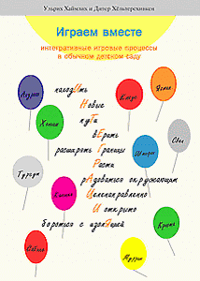 | Хаймлих У. и др.  Играем вместе: интегративные игровые процессы в обычном детском саду.  Пер. с нем. Е.Л. Ивановой. – М.: Теревинф, 2008. – 104 с.  В книге на конкретных примерах описана игровая деятельность детей с особенностями развития, находящихся в среде обычных сверстников в детских садах Германии. Показано, как интеграция в детском саду создает основу для совместного познания мира и общей жизни особых и обычных детей. Подробно рассматривается роль воспитателей в интегративных игровых процессах, приводятся практические советы по оформлению комнат детского сада и выбору игрушек.  Для воспитателей детских садов, педагогов, психологов, студентов педагогических и психологических факультетов, а также родителей особых и обычных детей.
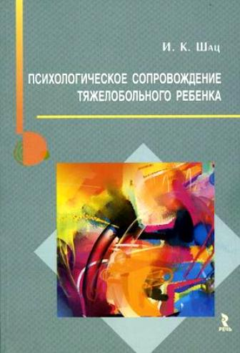 | Шац И.К. «Психологическое сопровождение тяжелобольного ребенка. Монография».  Издательство: Речь, 2010, с. 192.  Тяжелое, порой угрожающее жизни ребенка заболевание, ввергает маленького пациента и его семью в пучину боли и скорби. Часто семья остается в эмоциональной изоляции, один на один с болезнью, что требует серьезной профессиональной психологической помощи и поддержки. В монографии приводится анализ психологических переживаний тяжелобольных детей, их личностные и эмоциональные реакции на заболевание, а также психические расстройства, вызванные тяжелыми недугами. Приведены авторские клинико-психологические методики выявления психологических и психопатологических нарушений. Все описания иллюстрированы клиническими случаями из практики. Автор определяет наиболее важные направления профилактики, описывает психотерапевтические техники коррекции психологических нарушений у детей. Подробно описаны реакции родителей на болезнь ребенка, формы и методы психотерапевтической работы с семьями. Данная монография является практическим руководством для психологов, психотерапевтов, детских психиатров и может быть использована для работы с тяжелобольными детьми и их окружением. Представляет интерес для врачей различных специальностей, занимающихся лечением тяжелой патологией в детском возрасте. Будет полезна педагогам, социальным работникам и родителям.
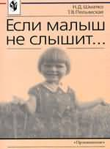 | Шматко Н. Д., Пелымская Т. В. "Если малыш не слышит...: Кн. для воспитателей и родителей".  М.: Просвещение, 1995. — 126 с.: ил.  В книге в доступной форме рассказывается о комплексном медико-педагогическом исследовании состояния слуха у детей первых трех лет жизни, излагаются содержание и методика коррекционных занятий с учетом психофизических и возрастных особенностей малышей.
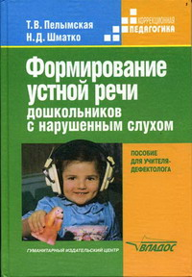 | Шматко Н. Д., Пелымская Т. В.  Формирование устной речи дошкольников с нарушенным слухом.  М.: Владос, 2008,c.223  В пособии изложены задачи и содержание работы по развитию слухового восприятия и обучению произношению. Дана характеристика формирования устной речи дошкольников с нарушенным слухом. Раскрыты особенности работы на разных этапах, определена ее последовательность. Подробно рассматриваются вопросы методики работы по обучению восприятию и воспроизведению устной речи. Пособие предназначено учителям-дефектологам, воспитателям специальных дошкольных учреждений, а также студентам дефектологических факультетов педагогических вузов. Будет полезно родителям детей с нарушенным слухом.
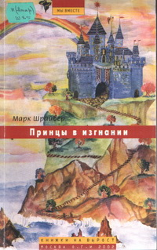 | Шрайбер М. Принцы в изгнании.  Пер. с англ. О. Мяэотс; Послесл. С. Степанова. — М.: ОГИ, 2002. — 324 с. — (Мы вместе).  Шестнадцатилетний подросток Райан талантливый, амбициозный и обреченный – у него обнаружен рак мозга. Повесть – это дневник, который Райан ведет в лагере для больных раком детей и подростков. День за днем. Три недели. Но это не мрачный дневник обреченного больного, а записи не лишенного иронии молодого человека, знающего цену жизни и смерти, сумевшего переосмыслить свою жизнь с помощью друзей и доктора Морланда, который находит для Райана единственно верные слова: «у тебя есть много возможностей творить добро. Только начни, обрати свое внимание на тех, кто рядом. Разберись в себе. Стань сам себе примером, следуй своим же советам. И забудь, кем ты мог бы стать, пусть тебя волнует, кто ты есть».
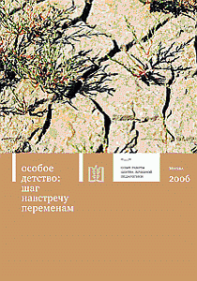 | ЦЛП  Особое детство: шаг навстречу переменам.  М.: Теревинф, 2006. – 168 с.  В книге рассказывается о первых ростках родительской и общественной активности в области защиты прав особых детей; об уникальном личном опыте родителей; о проблемах правового и нравственного характера, с которыми приходится им сталкиваться. Описывается опыт ведения родительских групп в Центре лечебной педагогики (Москва). Для всех, кому небезразлична судьба особых детей в России.
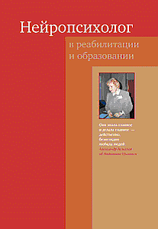 | Цыганок А.А.  Нейропсихолог в реабилитации и образовании.  М. : Теревинф, 2008. – 400 с.  В книгу вошли материалы разнообразной тематики, и это прямое следствие междисциплинарного характера проблем, которыми занималась нейропсихолог А.А. Цыганок.  К первому разделу отнесены работы в области афазиологии, посвященные когнитивно-личностным изменениям при поражениях мозга и методам реабилитации речи при афазии. В статьях второго раздела рассматривается широкий круг вопросов помощи детям с нарушениями развития и их семьям, отражающий интересы и направления практической деятельности А.А. Цыганок в период с 1989 по 2007 год. В третьем разделе помещен список основных публикаций. Завершают книгу воспоминания родных, друзей, коллег, которым выпало счастье тесно общаться с Антониной Андреевной Цыганок.  Книга адресована широкому кругу читателей.
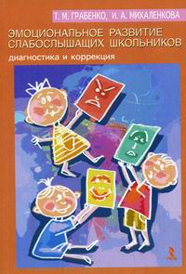 | Эмоциональное развитие слабослышащих школьников: диагностика и коррекция  Грабенко Т.М. , Михаленкова И.А.  Издательство: Речь, 2008, с. 256.  В книге освещаются научно-теоретические основы изучения эмоций у школьников с нарушениями слуха, представлены результаты исследования особенностей эмоционального развития слабослышащих школьников. В пособии подробно описывается содержание игровых педагогических технологий, ориентированных на выявленные уровни эмоционального развития слабослышащих школьников. Пособие адресовано педагогам, психологам, социальным работникам, воспитателям, опекунам и родителям, воспитывающим детей с нарушенным слухом, а также студентам педагогических вузов.
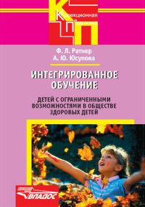 | А. Ю. Юсупова. Интегрированное обучение детей с ограниченными возможностями в обществе здоровых детей.  Издательство: ВЛАДОС, 2006, с.175.  Книга посвящена актуальной проблеме коррекционной педагогики – интеграции детей с ограниченными возможностями в общество здоровых детей. Прослеживаются пути развития идеи интегрированного обучения и воспитания в историческом масштабе: представлены как отечественные, так и зарубежные разработки в сфере реабилитации развития и интеграции. В основной части показаны виды, методы, способы организации подобной работы на примере Мюнхенского детского центра (Германия), где впервые на практике была осуществлена идея совместного обучения и воспитания детей с различными образовательными возможностями. В качестве педагогической базы выступает педагогика М. Монтессори. Книга адресована специалистам, работающим в области коррекционной и интеграционной педагогики, и всем заинтересованным лицам, в том числе родителям.
Юханссон И. Особое детство.
Перев. Рожанская О. Б.
Теревинф, 2010 г., с. 160
В книге Ирис Юханссон мир ребенка-аутиста описан "изнутри", на собственном опыте. Однако этим уникальность истории Ирис не ограничивается. Это еще и история необыкновенного родительского опыта: отец Ирис, шведский крестьянин, без чьей-либо профессиональной помощи понял проблемы своей дочери. Благодаря его любви, вниманию и отзывчивости Ирис, бывшая ребенком с "глубокими нарушениями общения", сумела их преодолеть. Она стала психологом, консультирующим педагогов и родителей. Книга адресована широкому кругу читателей. Она будет особенно интересна родителям и специалистам, работающим с детьми с нарушениями эмоционально- волевой сферы.

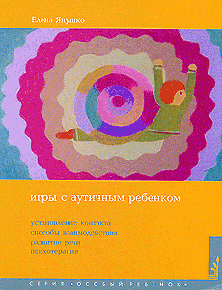 | Янушко Е.  Игры с аутичным ребенком. Установление контакта, способы взаимодействия, развитие речи, психотерапия.  М.: Теревинф, 2004, 136 с. – (Особый ребенок).  В книге описаны игры и специальные приемы, которые позволяют наладить контакт с аутичным ребенком, выявить у него подавленные негативные эмоции и скрытые страхи, начать работу по их преодолению. Намечены пути развития сюжетно-ролевой игры, ознакомления с окружающим миром, обучения способам взаимодействия. В книге представлена информация об организациях, оказывающих помощь аутичным детям, ресурсы Интернет, посвященные этой проблеме. Книга передает практический опыт автора, она адресована родителям и специалистам.
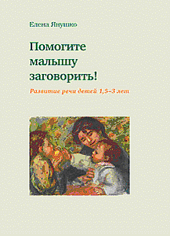 | Янушко Е.  Помогите малышу заговорить! Развитие речи детей 1,5–3 лет.  М.: Теревинф, 2008. – 232 с.  Книга посвящена актуальной теме – речевому развитию ребенка 1,5–3 лет. Чтобы заговорить, ребенку необходима помощь взрослого. Начальный этап состоит из занятий, которые помогают наладить общение со взрослым, развивают подражание, слуховое внимание и восприятие ребенка, дыхание, мелкую моторику. Основной раздел книги – «Развитие речи» – ставит своей целью «разговорить» ребенка и описывает логопедические занятия и специальные приемы логопедического воздействия, учитывающие особенности работы с маленькими неговорящими детьми. Представленный материал поможет создать речевую среду развития, накопить пассивный словарь. Развитие активной речи ребенка (именно то, чего с таким нетерпением ожидают близкие!) достигается путем развития у ребенка речевого подражания, использования ритма и т.д. Книга является практическим пособием. Материал изложен кратко, в популярной и удобной форме, включает в себя описания занятий в виде занимательных игр. Книга будет полезна как логопедам и воспитателям, так и родителям.
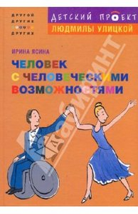 | Ясина Ирина: Человек с человеческими возможностями.  Издательство: Эксмо, 2010, с. 88.  Эта книга важна не только для инвалидов, но и для здоровых людей, чтобы они понимали, как надо ценить жизнь, как относиться к тем, кого постигло несчастье, как важно не терять присутствия духа даже в самых сложных обстоятельствах, в которые может попасть любой человек - самый здоровый, самый сильный, самый красивый. Способность к состраданию - одно из лучших человеческих качеств. Ирина желает всем нам мужества. Это - прекрасное пожелание и для больных, и здоровых.

